***Pour un monde solidaire et fraternel!***

***Tous uni-e-s contre le racisme et les discriminations***

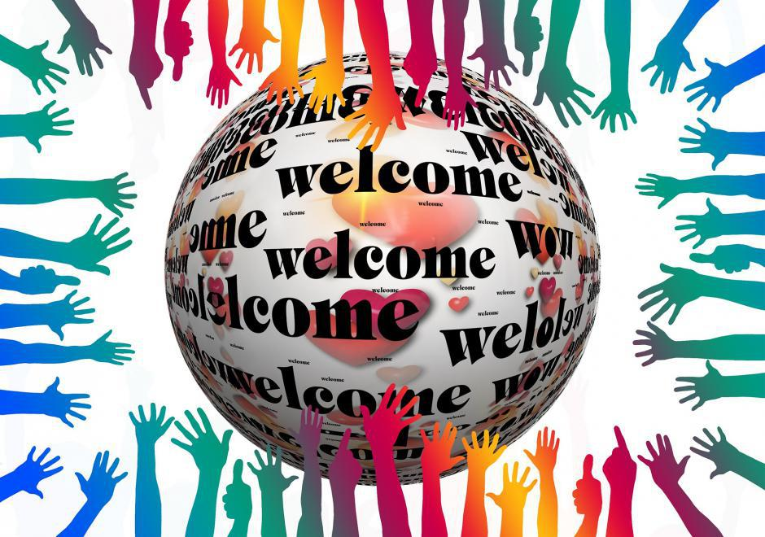

**►** En France et dans le monde les actes racistes et xénophobes se multiplient

♦ Dans la campagne présidentielle, les candidats du FN et des Républicains mettent à l'index certains de nos concitoyens du fait de leur origine, de leur religion

♦ Aux USA, Donald Trump interdit l'entrée dans le pays aux ressortissants musulmans de sept pays arabes et projette de construire un mur le long de la frontière mexicaine

♦ Au Québec, 6 personnes sont assassinées dans une mosquée

► Cette situation menace la paix, la démocratie, le vivre ensemble et notre pacte républicain

**► Le PCF place la lutte contre le racisme et les discriminations et la promotion de la Paix au cœur de son programme**



**Lutter contre toutes les discriminations et garantir l'égalité des droits**

Il nous faut en permanence combattre toutes les formes de racisme, de xénophobie, d'exclusion et de discrimination qui affaiblissent notre pays. Pour assurer sa sécurité et renforcer sa place dans le monde, la France doit être une force de paix, d'amitié et de solidarité entre les peuples.

**Nous proposons :**

► **Un plan de lutte contre le racisme, l'antisémitisme et la xénophobie** : Renforcement de l'éducation anti-raciste à l'école, mise en œuvre de l'arsenal juridique répressif en matière de lutte contre les discriminations, refonte des politiques locales de lutte contre toutes les formes de racisme

**► Instauration d'un récépissé lors des contrôle d'identité**

**►** Renforcer les moyens du défenseur des droits

**►** Mise en œuvre des recommandations de la commission nationale consultative des droits de l'homme

**►** Reconnaissance de la citoyenneté de résidence et du droit de vote des résidents étrangers

**►** Levée de l'interdiction de travailler des demandeurs d'asile et régularisation des travailleurs sans-papier

**►**Mise en place de délégués départementaux de l'observatoire national de la laïcité pour la médiation et le règlement des conflits

**►**Organisation d'un accueil digne des réfugiés

**► Garantir et étendre les droits des personnes LGBT** : étendre la PMA aux couples de femmes, renforcer la formation des fonctionnaires sur les discriminations liées à l'orientation sexuelle, organiser un accès simplifié et déjudiciarisé au changement de sexe, garantir un droit réel à l'adoption pour tous

**Promouvoir la culture de la paix et de l'amitié entre les peuples**

Assurer notre sécurité c'est aussi promouvoir une politique internationale qui fasse de la paix son objectif prioritaire. Une France pacifiste, respectueuse de la souveraineté des peuples, moteur de coopération, c'est une France puissante et universelle, qui jette les fondements d'une sécurité mondiale.